**Roční vypořádání daně z přidané hodnoty – krácený odpočet**

Podle zákona o DPH je plátci uložena povinnost provést vypořádání nároku na odpočet daně v posledním zdaňovacím období kalendářního roku. Vyrovnání odpočtu DPH se provede pomocí tzv. **vypořádacího koeficientu**, jehož výpočet je prováděn během sestavování přiznání k DPH za poslední zdaňovací období roku. Přesný výpočet tohoto koeficientu vč. způsobu zaokrouhlení je uveden rovněž v §76 zákona o DPH. Je aplikován v rámci přiznání k DPH za poslední DPH období roku. Je použit pro následující rok jako **koeficient zálohový**. Ten je potom použit při sestavení přiznání k DPH pro krácení nároku na odpočet daně ve všech obdobích kromě posledního (měsíční/čtvrtletní plátci).

**Postup:**

1. Kontrola výše zálohového koeficientu

Na formuláři "Doplňující údaje k daňovému přiznání" v údaji "Koeficient DPH minulého období" uživatel zkontroluje (doplní) výši vypořádacího koeficientu z minulého období, se kterým potom systém počítá při zpracování ročního vyrovnání

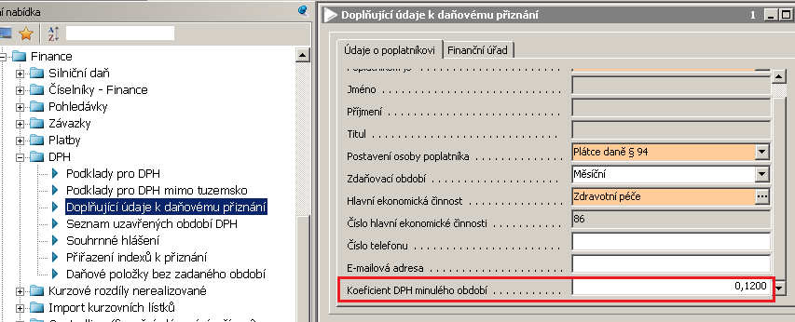

Jedná se o tzv. zálohový koeficient, který se vypočítal z údajů za zdaňovací období předcházejícího kalendářního roku. Z tohoto obecného pravidla vyplývá, že například pro krácení nároku na odpočet daně v jednotlivých zdaňovacích obdobích roku 2013 používá plátce jako zálohový koeficient roční koeficient za roku 2012.

1. Roční vypořádání odpočtu DPH

Na formuláři "Parametry přiznání k DPH" uživatel vyplní "Datum od" a "Datum do" na poslední zdaňovací období a zatrhne údaj "Roční vypořádání odpočtu DPH"

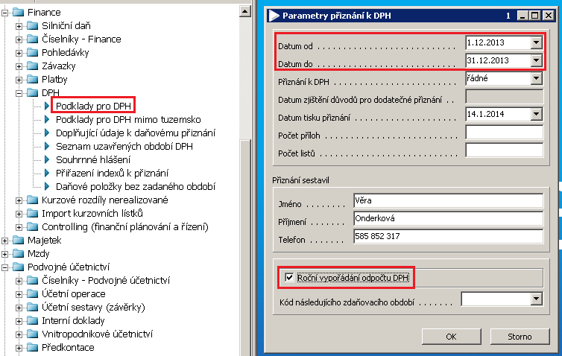

Toto roční vypořádání odpočtu DPH probíhá v systému automaticky a načítá se do příslušných řádků daňového přiznání.

Do údaje "Kód následujícího zdaňovacího období" uživatel vypíše jednu z možností:

* Q2 - tento kód uvede plátce, pokud jeho obrat za předcházející kalendářní rok nedosáhl 2 000 000 Kč a jeho zdaňovacím obdobím je podle § 99 odst. 1 kalendářní čtvrtletí.
* M10 - tento kód uvede plátce, pokud jeho obrat za předcházející kalendářní rok dosáhl 10 000 000 Kč a jeho zdaňovacím obdobím je podle § 99 odst. 2 kalendářní měsíc.
* Q - tento kód uvede plátce, pokud jeho obrat za předcházející kalendářní rok nedosáhl částky 10 000 000 Kč, jeho zdaňovacím obdobím je podle § 99 odst. 1 kalendářní čtvrtletí a nezvolil si za zdaňovací období kalendářní měsíc.
* M - tento kód uvede plátce, pokud jeho obrat za předcházející kalendářní rok dosáhl částky alespoň 2 000 000 Kč, avšak nedosáhl částky 10 000 000 Kč a zvolí si podle § 99 odst. 3 za zdaňovací období kalendářní měsíc.

1. Kontrola podkladů pro DPH za poslední zdaňovací období (zde 12/2013)
2. Kontrola přiznání přes tiskový výstup

Po stisku tl. "Náhled" se zobrazí tabulka "Ruční zadání položek výkazu DPH". Do této tabulky uživatel vkládá doplňující údaje ohledně ročního vypořádání DPH – konkrétně údaje do řádku 60.

Pokud do řádku 60 neexistují podklady z účetnictví, ponechá se formulář nevyplněný a přejde se tl. OK na tiskový výstup.

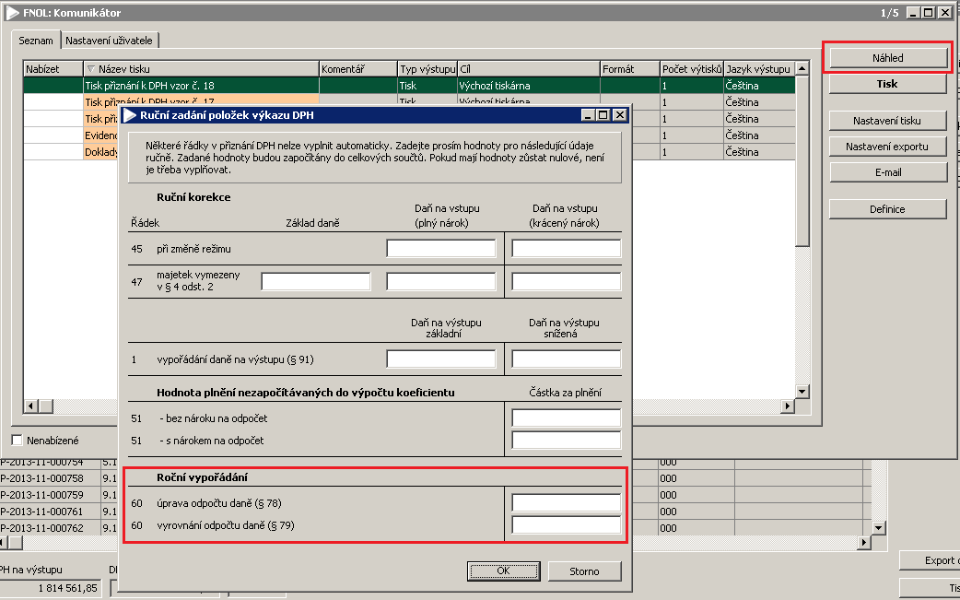

**Poznámka**: Tyto údaje systém nedokáže doplnit z dokladů, proto se doplňují zde ručně.

1. Kontrola vyplnění správného zálohového koeficientu a vypočteného vypořádacího koeficientu

Zálohový koeficient je v řádku 52

Vypořádací koeficient je v řádku 53 (systém jej spočítá automaticky)

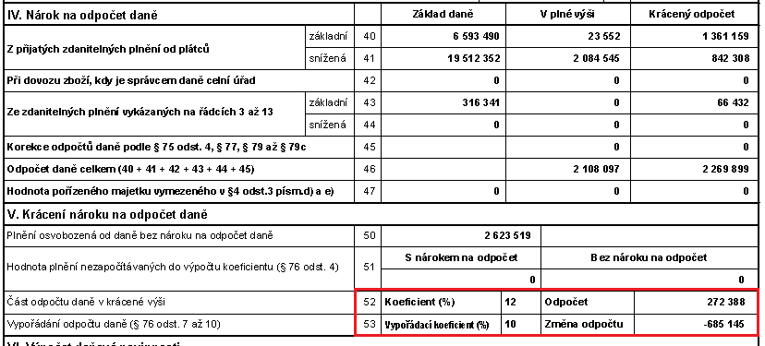

1. Export přiznání do xml formátu

Export se provede na formuláři "Podklady pro DPH" pomocí tl. "Export". Uživatel vybírá umístění souboru v počítači.

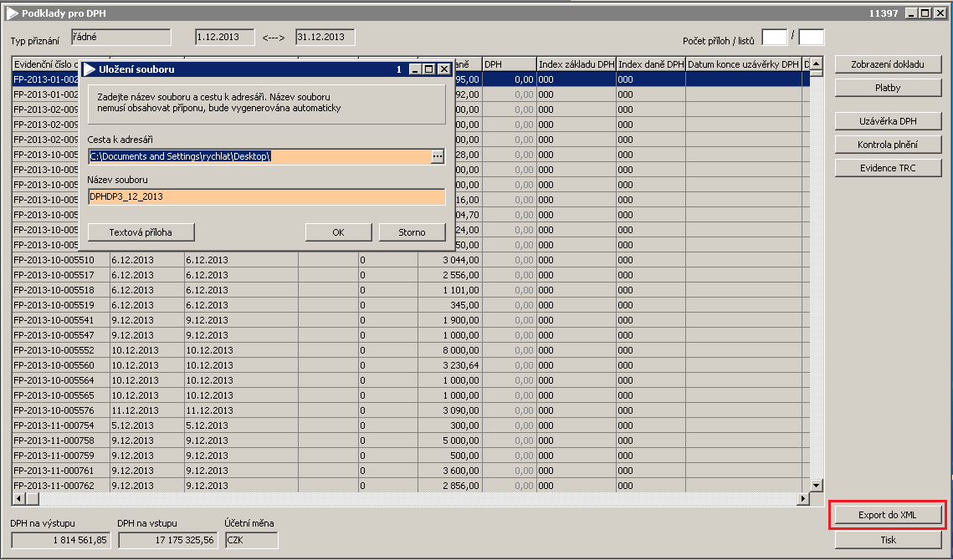

Poté se objeví stejná tabulka pro doplnění údajů pro vypořádání (ř. 60) jako u tiskové varianty, kterou uživatel vyplní dle potřeby. Potvrzením tl. OK se vytvoří xml soubor.